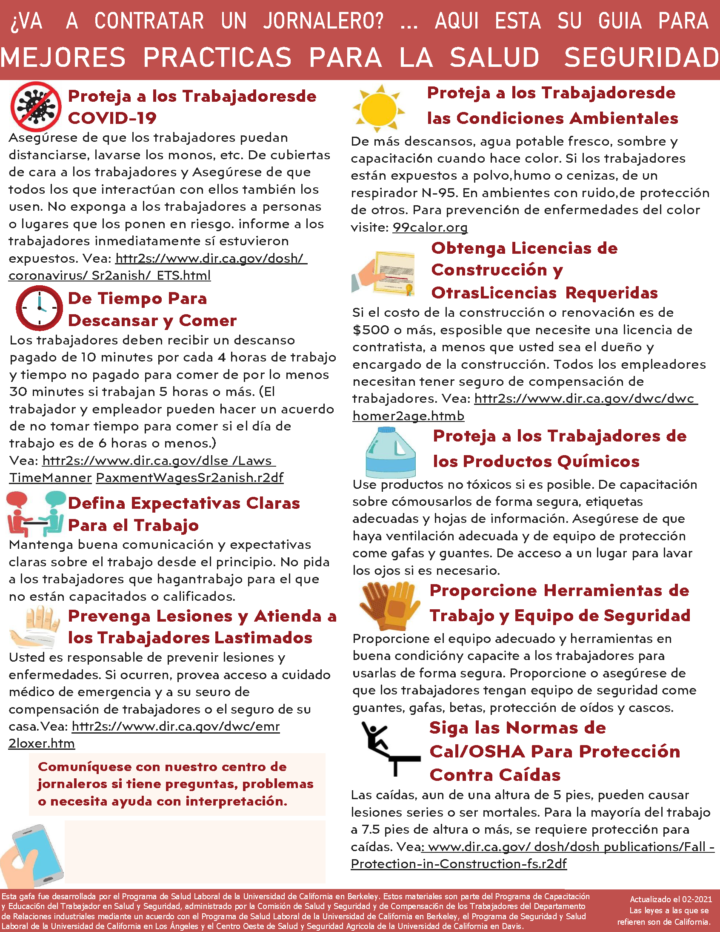

Nombre del centro

Teléfono

Correo electrónico